Методические материалы для организации обучающих и просветительских мероприятий для получателей социальных услуг по вопросу получения государственных услуг в электронном виде
Занятие №1
  - Знакомство с Единым порталом государственных и муниципальных услуг (функций), Региональным порталом государственных и муниципальных услуг
На протяжении всей жизни гражданин получает государственные услуги. Ранее, для их получения необходимо было физически идти в государственное учреждение, занимать очередь для подачи заявления, подавать заявление, оплачивать пошлины в кассах банков или банкоматах, вновь возвращаться в государственное учреждение для получения результата услуги. С возникновением новых технологий, обращаться за получением государственных услуг стало проще. Появились официальные сайты различных ведомств, предоставляющих возможность записаться на прием к специалистам, либо оформить заявление на получение государственной услуги, получить справочную информацию.
Одним из таких помощников на сегодняшний день стал единый портал Госуслуг www.gosuslugi.ru.
Единый портал государственных и муниципальных услуг (функций) – это портал (сайт) обеспечивающий доступ физических и юридических лиц к сведениям о муниципальных государственных услугах в Российской Федерации, а также обеспечивающий возможность подачи заявления или получения услуги в электронной форме.
В Кемеровской области – Кузбассе работает Региональный портал государственных и муниципальных услуг (функций) – https://вкузбассе.рф/ (рис. 1), который позволяет гражданам получать услуги на региональном уровне, а также позволяет пользоваться наиболее популярными в нашем регионе сервисами.

Рис. №1
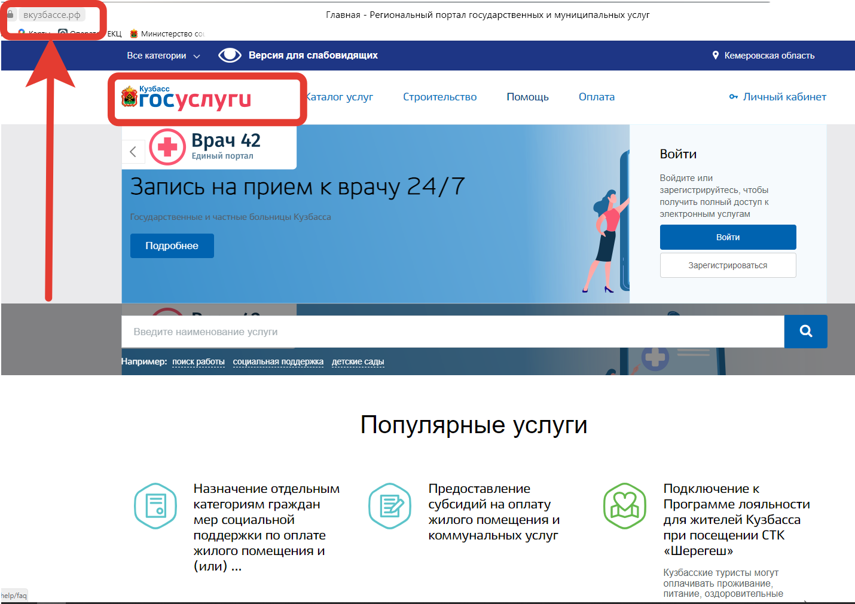

На региональном портале государственных и муниципальных услуг (функций) в том числе представлена информация о всех услугах, предоставляемых Министерством социальной защиты населения Кузбасса.
По 25 услугам, предоставляемых Министерством, заявления можно подать в электронном виде:
1. Зачисление граждан на социальное обслуживание на дому.
2. Предоставление субсидий на оплату жилого помещения и коммунальных услуг.
3. Назначение отдельным категориям граждан мер социальной поддержки по оплате жилого помещения и (или) коммунальных услуг в форме компенсационных выплат.
4. Назначение ежемесячной денежной выплаты отдельным категориям семей в случае рождения (усыновления (удочерения) третьего ребенка или последующих детей.
5. Государственная услуга в сфере переданных полномочий Российской Федерации по назначению ежемесячной выплаты в связи с рождением (усыновлением) первого ребенка.
6. Назначение ежемесячной денежной выплаты на ребенка в возрасте от трех до семи лет.
7. Назначение ежегодной денежной выплаты лицам, награжденным нагрудным знаком «Почетный донор России».
8. Назначение пособия на ребенка.
9. Возмещение стоимости услуг, предоставляемых согласно гарантированному перечню услуг по погребению, и выплата социального пособия на погребение.
10. Принятие решений об отнесении семьи к многодетной и о предоставлении мер социальной поддержки многодетным семьям.
11. Присвоение звания «Ветеран труда».
12. Бесплатное обеспечение протезами и протезно-ортопедическими изделиями.
13. Зачисление граждан на стационарное социальное обслуживание.
14. Зачисление граждан на социальное обслуживание в полустационарной форме.
15. Назначение ежемесячной денежной выплаты за услугу по предоставлению фиксированной телефонной связи независимо от типа абонентской линии (проводной линии или радиолинии).
16. Назначение малоимущим гражданам государственной социальной помощи.
17. Предоставление отдельным категориям граждан меры социальной поддержки по проезду отдельными видами транспорта.
18. Предоставление средств (части средств) областного материнского (семейного) капитала.
19. Назначение ежемесячной денежной выплаты отдельной категории ветеранов Великой Отечественной войны, ветеранам труда, гражданам, приравненным к ветеранам труда по состоянию на 31 декабря 2004 г., реабилитированным лицам и лицам, признанным пострадавшими от политических репрессий.
20. Назначение компенсации расходов на уплату взноса на капитальный ремонт общего имущества в многоквартирном доме.
21. Назначение ежемесячной денежной выплаты на частичную оплату жилого помещения и коммунальных услуг.
Государственные услуги в электронном виде также могут получить граждане, пострадавшие от чрезвычайных ситуаций:
1. Назначение выплаты гражданам финансовой помощи в связи утратой ими имущества первой необходимости в результате чрезвычайных ситуаций природного и техногенного характера.
2. Назначение выплаты единовременной материальной помощи гражданам, пострадавшим в результате чрезвычайных ситуаций природного и техногенного характера.
3. Назначение выплаты единовременного пособия гражданам, получившим в результате чрезвычайных ситуаций природного и техногенного характера вред здоровью.
4. Назначение выплаты единовременного пособия членам семей граждан, погибших (умерших) в результате чрезвычайных ситуаций природного и техногенного характера
Другими словами, единый и региональный порталы Госуслуг – это те сервисы, где гражданин имеет возможность подать заявление на получение государственных услуг без посещения различных учреждений, необходимости совершать телефонные звонки, заполнять множество форм заявлений в различные ведомства.
Функции единого и регионального порталов доступны для граждан, прошедших регистрацию и подтверждение личности:
- Подача заявления на получение государственной услуги в электронном виде;
- Получение некоторых видов государственных услуг в электронном виде;
- Возможность контроля хода работы с поданными заявлениями посредством получения уведомлений и комментариев специалистов в электронном виде;
- Направление обращения и получение ответа от ведомства без личного присутствия гражданина.

  - Регистрация на портале.
Полноценное использование возможностей портала возможно только в случае прохождения процедуры регистрации.
На портале существует три уровня регистрации (рис. 2):
- Упрощенный (регистрация по номеру телефона или адресу электронной почты);
- Стандартный (понадобится указать СНИЛС, паспортные данные);
- Подтверждённый (данный уровень дает полный доступ к электронным услугам).
Рис. №2

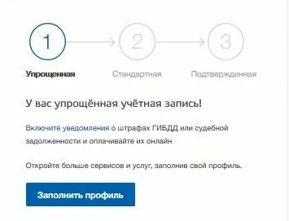

Документы необходимые для регистрации на портале:
- паспорт (необходимы паспортные данные);
- страховое свидетельство обязательного пенсионного страхования (СНИЛС, его одиннадцатизначный номер);
- мобильный телефон или электронная почта.
После того как вы перешли на страницу портала www.gosuslugi.ru или https://вкузбассе.рф/, в правом верхнем углу страницы сайта необходимо нажать кнопку «Регистрация» (рис. 3). После этого вам будет предложено пройти процедуру предварительной регистрации, которая включает в себя заполнение простой формы и подтверждение своего номера телефона или электронной почты (рис. 4), после чего можно перейти к первому шагу регистрации.

Рис. №3
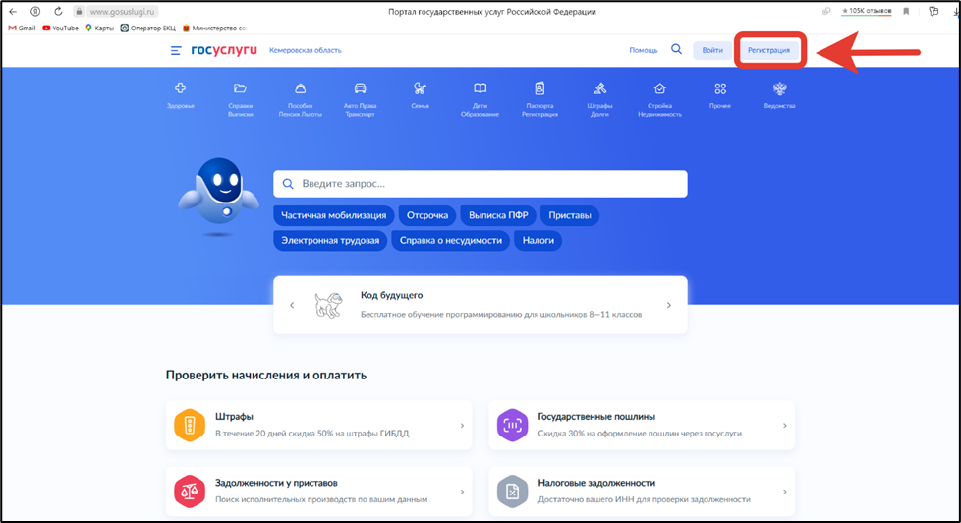

Шаг 1. Предварительная регистрация.
На данном этапе необходимо заполнить всего 3 поля: фамилия, имя, номер мобильного телефона. Если мобильного телефона нет, то вам необходимо нажать на ссылку «У меня нет мобильного телефона» и ввести свой адрес электронной почты. Если форма заполнена корректно, нажмите кнопку «Зарегистрироваться», после чего следует этап подтверждения номера мобильного телефона. В поле «Код подтверждения» введите комбинацию из цифр, высланных вам в виде SMS-сообщения на мобильный телефон, указанный при регистрации. Нажмите кнопку «Подтвердить». Если код указан корректно, и система подтвердила ваш номер телефона, то на следующем этапе вам будет необходимо придумать пароль и задать его через специальную форму, введя его два раза.

(Рис. №4)
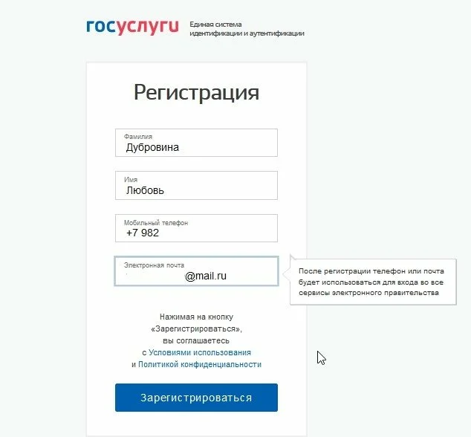

Данный пароль будет использоваться для входа в ваш личный кабинет, поэтому крайне не рекомендуется использовать простые комбинации букв или цифр и быть предельно внимательным. Попробуйте запомнить свой пароль, либо сохранить его в надежном месте.
На этом этапе предварительная регистрация считается завершенной. Теперь вам доступно ограниченное количество государственных услуг, регистрация личности для которых не требуется. Для того чтобы полноценно пользоваться всеми услугами портала нужно заполнить личную информацию и подтвердить свою личность.

Шаг 2. Заполнение личных данных.

После успешной предварительной регистрации на портале для ввода и подтверждения личных данных необходимо войти в свою учетную запись, используя номер телефона, указанный при регистрации, и заданный пароль. При входе в учетную запись вы увидите уже указанную личную информацию, а при нажатии кнопки «Редактировать» система уведомит вас о том, что вам требуется подтвердить свою учетную запись. Процедура подтверждения личных данных так же проста и проходит в 3 этапа, а подтвержденная учетная запись имеет огромные преимущества.
Благодаря подтвержденной учетной записи вы сможете пользоваться всеми услугами, представленными на портале. Для этого потребуется паспорт и номер СНИЛС. Перейдите по кнопке «Подтвердить», после чего для вас откроется форма. Личные данные следует заполнять внимательно и аккуратно, после чего необходимо отправить введенные данные на автоматическую проверку.

Шаг 3. Проверка введенных данных.

После заполнения формы на предыдущем этапе, указанные вами личные данные отправляются на автоматическую проверку в Пенсионный Фонд Российской Федерации и Министерство внутренних дел Российской Федерации. С результатами данной проверки можно ознакомиться через несколько минут. В особых случаях проверка может занять больший период времени.
После того, как данная процедура успешно завершится, на ваш мобильный телефон будет выслано SMS-уведомление с результатом проверки, а также соответствующий результат отобразится на странице сайта. Далее необходимо пройти процедуру подтверждения личности.

Шаг 4. Подтверждение личности.

Для того чтобы полноценно пользоваться государственными услугами посредством портала, вам нужно пройти процедуру подтверждения учетной записи. Эта процедура предполагает ввод на сайте Вашего персонального кода подтверждения учетной записи, полученного одним из доступных способов.
Существуют 3 способа подтверждения учетной записи. Вам необходимо перейти в свой профиль (ФИО вверху справа). В разделе «Документы и данные» выбрать удобный вариант подтверждения регистрации:
- Личное обращение.
Этот способ предполагает посещение специализированного центра обслуживания (это могут быть отделения ПАО «Ростелеком», Пенсионного фонда России, Почты России или одного из банков, центры социального обслуживания и пр.). При себе иметь паспорт и страховое свидетельство обязательного пенсионного страхования (СНИЛС).
Если вы выбираете данный вариант подтверждения регистрации («В центрах обслуживания»), то откроется карта, в которой, указав свой адрес, вы сможете увидеть, где располагаются ближайшие центры. Выбрать центр также можно по удобному для вас времени работы.
- Через Почту России.
Выберите данный пункт, заполните форму адреса и нажмите «Заказать письмо». В этом случае письмо с кодом подтверждения личности будет выслано на указанный вами почтовый адрес. Код высылается заказным письмом, то есть в почтовый ящик вам придет извещение на его получение в почтовом отделении, где вам будет необходимо предъявить документ, удостоверяющий личность, и извещение. Среднее время доставки письма составляет около двух недель с момента отправки. После получения кода вам будет необходимо ввести его в специальное поле на главной странице персональных данных своего личного кабинета, либо на странице подтверждения личности.
- С помощью усиленной квалифицированной электронной подписи – цифровой аналог собственноручной подписи. Электронная подпись представляет собой файл, в котором хранится зашифрованная информация, подтверждающая личность человека и подлинность подписанного документа.
Чтобы подписывать документы электронной подписью, нужно получить сертификат, оформив его через специальное приложение «Госключ», а также обратившись в аккредитованные удостоверяющие центры.
Если код подтверждения личности введен и успешно проверен, то вам станут доступны все услуги на портале, а на странице вашего личного кабинета появится логотип подтвержденной учетной записи, также придет SMS-оповещение.

Занятие №2
2.1. Как получить государственную услугу на портале Госуслуги и
на Региональном портале государственных и муниципальных услуг
Кемеровской области – Кузбасса.

Чтобы найти информацию о государственной услуге, предоставляемой в Кемеровской области, необходимо уточнить ваше местоположение. Оно указывается вверху справа (так же регион предоставления услуги может определиться автоматически) (Рис. 5).

Рис.№5
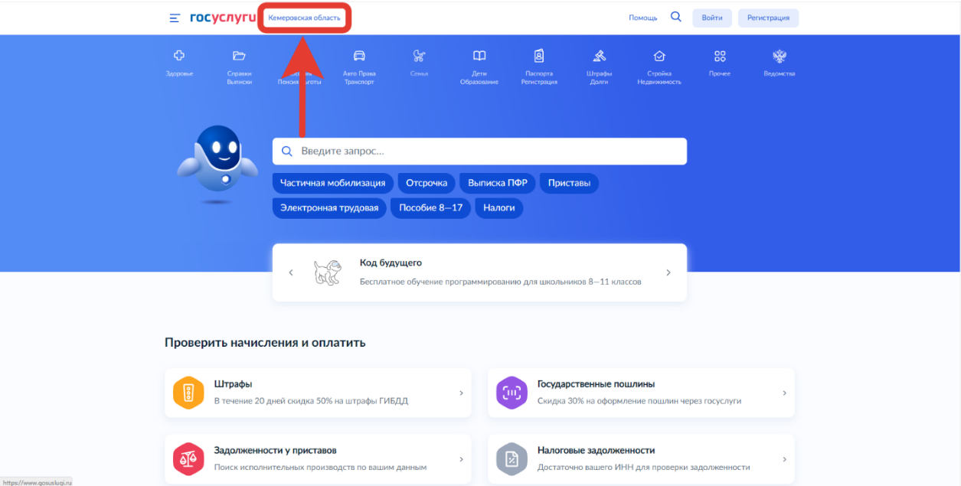
Использование Регионального портала государственных и муниципальных услуг Кемеровской области – Кузбасса дает гражданину возможность найти информацию о государственной услуге, в том числе о месте ее получения, стоимости, сроках оказания и образцах документов, необходимых для получения.
Также вы имеете возможность получить сведения о государственных и муниципальных учреждениях, расположенных в районе вашего проживания (рис. 6).
Рис.№6
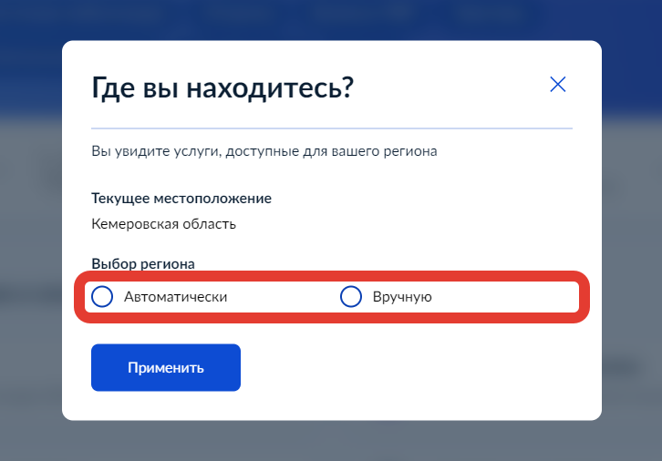
Если вы хотите изменить данные о своем местоположении, то вам необходимо вверху главной страницы сайта нажать на надпись «Выберите регион» и на открывшейся странице отметить пункт около надписи «Выбрать вручную». После того, как вы отметите этот пункт, в появившееся поле впишите регион проживания и нажмите «Сохранить».
После изменений данных о местоположении система будет показывать государственные услуги, доступные Кемеровской области. Также вверху слева выберите, для какой категории вас интересуют услуги.
2.2. Поиск услуги на портале.
Существует три способа поиска государственных услуг на портале.
- Робот Макс.
В поле «Введите запрос» напишите, что ищете или какую услугу хотите получить. Также можно написать ключевые слова — например «паспорт» или «компенсация» (рис. 7). Робот проанализирует запрос, при необходимости задаст дополнительные вопросы, затем переведёт на страницу с нужной услугой.

Рис. №7

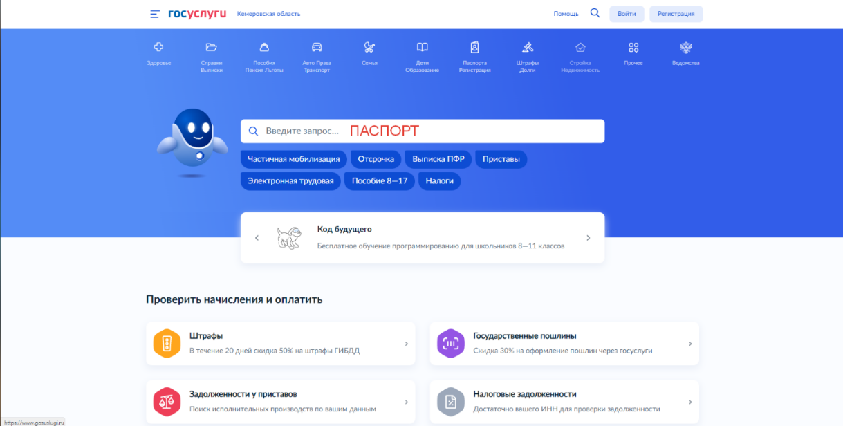
Также вы можете воспользоваться поиском услуги с помощью «Старого поиска» (рис. 8). Нажмите кнопку «Старый поиск» и вам откроется страница портала без робота Макса со строкой для ввода запроса.
Рис. №8
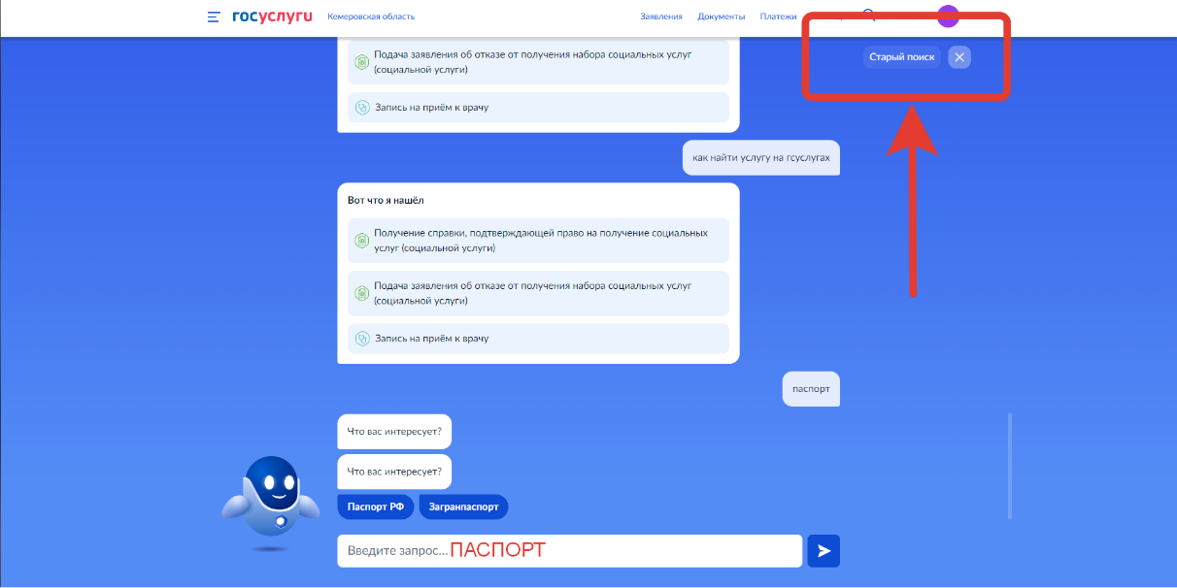

- По категориям услуг.
В верхней части главной страницы выберите нужную категорию — внутри неё будет список всех доступных услуг и жизненных ситуаций (рис. 9). Вы можете выбрать интересующую вас категорию, открыв список вверху слева. В открывшимся списке требуется выбрать поле «Для граждан».

(Рис. №9)
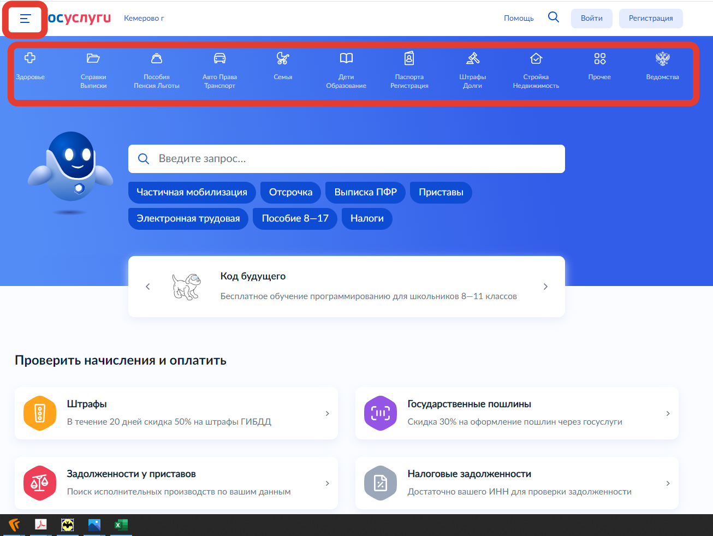

- В разделе жизненных ситуаций.
Выберите категорию, которая вас интересует, и подходящую под ваши условия ситуацию.
Процесс поиска информации об интересующей услуге на Региональном портале государственных и муниципальных услуг Кемеровской области – Кузбасса происходит иначе (рис. 10). При нажатии кнопки «Каталог услуг» откроется страница с четырьмя вкладками «Популярное», «Категории услуг», «Органы власти» и «Жизненные ситуации»., которая позволит вам найти услугу по определенным параметрам.
Рис.№10
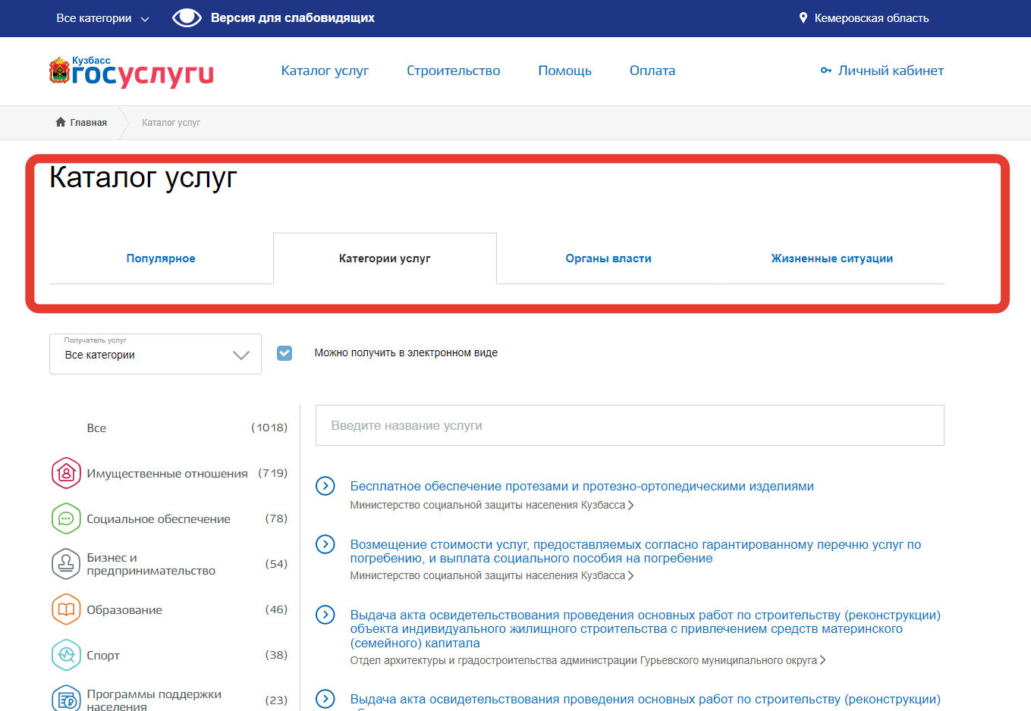

В карточке услуги можно узнать информацию в следующих разделах (рис. 11):
- «Описание»:
- как получить услугу;
- стоимость и порядок оплаты;
- сроки оказания услуги;
- категории получателей;
- основание для оказания услуги, основания для отказа;
- результат оказания услуги;
- участвующие организации.
2. «Документы»:
- документы необходимые для получения услуги;
- документы, предоставляемые по завершению оказанию услуги.
3. «Дополнительная информация»:
- контроль оказания услуги;
- порядок обжалования;
- нормативно-правовые акты;
- административный регламент;
- сведения о государственной услуге.
Обратите внимание на то, что в разделе «Документы» размещены шаблоны документов и образцы их заполнения. Шаблоны заявлений на предоставление государственной услуги вы сможете скачать непосредственно с портала.

Рис.№11
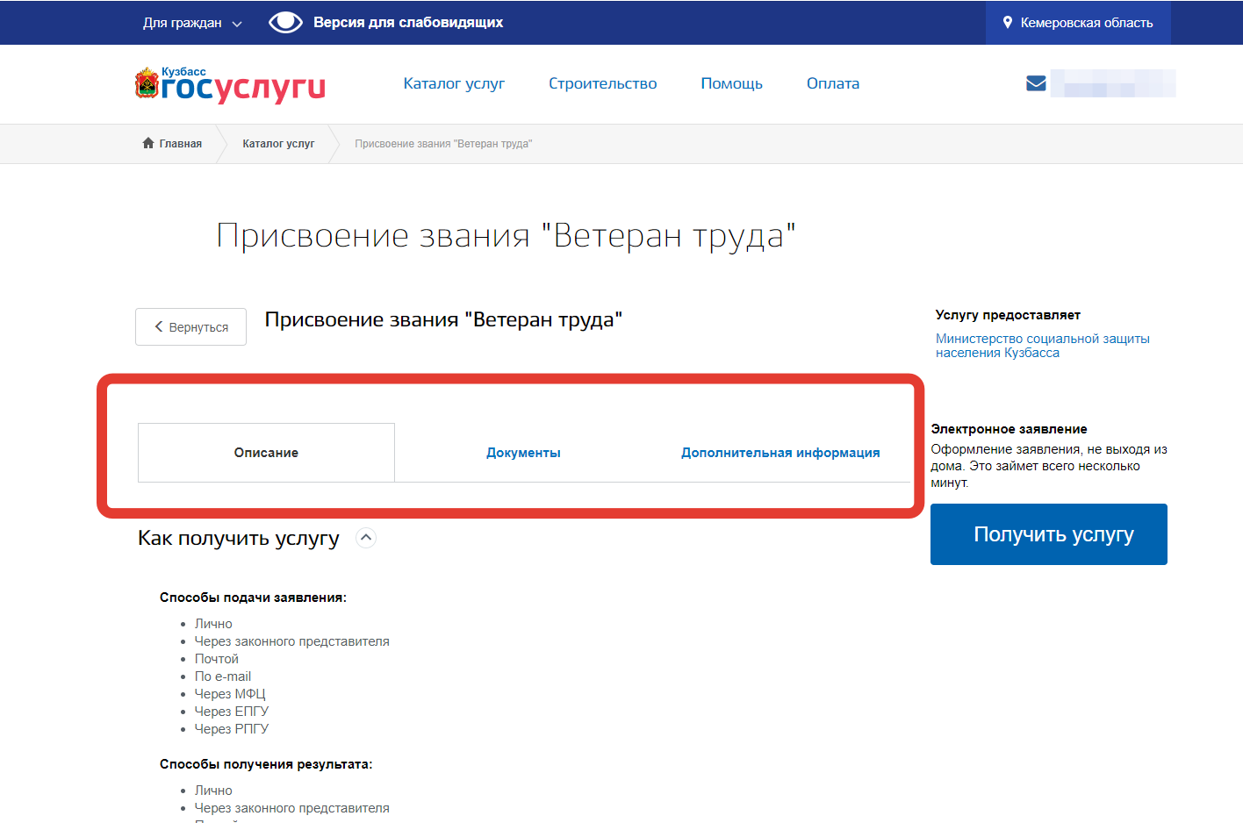
Ознакомиться с информацией о государственных услугах может любой посетитель портала, в том числе и не прошедший процедуру регистрации.

2.3. Как оформить заявление на получение
электронной услуги на портале

На региональном портале https://вкузбассе.рф/ в правом верхнем углу нажмите кнопку «Личный кабинет», затем введите свой логин (например, номер мобильного телефона) и пароль. После чего вы проходите на портал как авторизованный пользователь. В окне вверху справа будет указана ваша фамилия. Нажимая на фамилию, вы переходите на станицу личного кабинета.
Далее вы можете приступать к поиску интересующей вас услуги любым из способов, которые мы подробно разобрали ранее в теме занятия «Поиск услуги на портале».
Открыв карточку услуги, внимательно ознакомьтесь с порядком ее предоставления. На странице каждой услуги вы найдете кнопку «Получить услугу». Нажмите на нее и следуйте указаниям портала (рис.12.).
Рис.№12
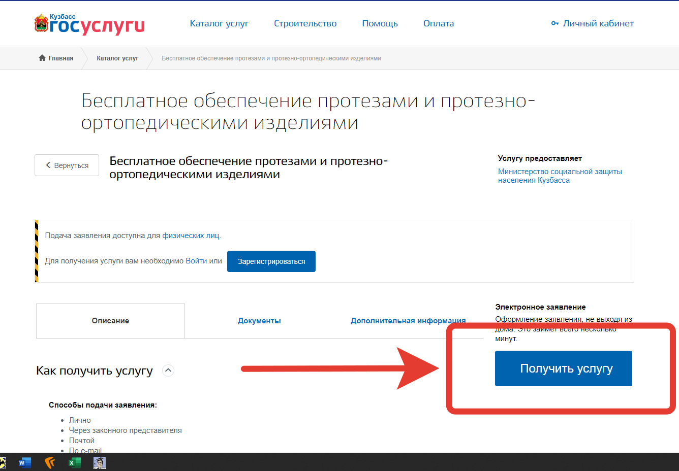
Процедура подачи заявления в электронном виде предельно проста. Если вы ранее в своем личном кабинете вносили информацию во вкладку «Документы и данные» (данные паспорта, СНИЛС, информацию о детях и пр.) то нужная информация для заполнения портальной формы заявления будет вноситься автоматически. В некоторых случаях может потребоваться загрузка дополнительных документов: справок, квитанций (рис. 13).
Для загрузки документа нажмите кнопку «Выбрать файл», затем в открывшемся окне найдите требующийся документ на вашем персональном компьютере и загрузите его на портал с помощью кнопки «Открыть».

Рис.№13
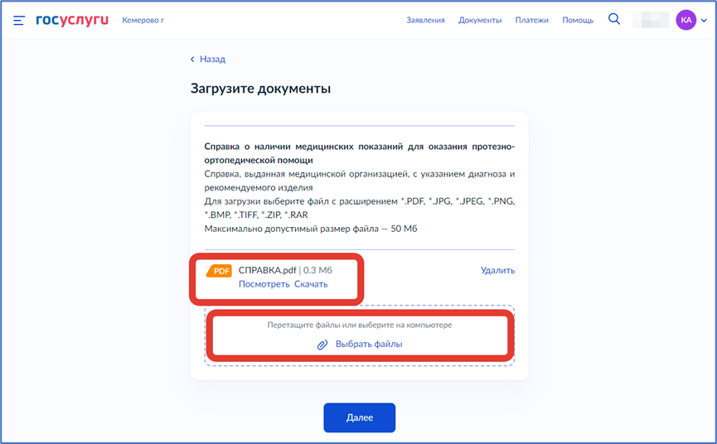

После, нажмите кнопку «Далее», и вы получите возможность указать наименование учреждения, предоставляющего данную услугу. Затем укажите предпочтительный способ получения результатов по поданному заявлению и нажмите кнопку «Подать заявление».
В результате ваше заявление поступит на обработку в ведомство, ответственное за предоставление государственной услуги, о чем в ваш личный кабинет придет уведомление.
Вы будете получать уведомления в личный кабинет на всех этапах работы с заявлением, кроме того, будет предоставлена информация об учреждении и ответственном специалисте.
В дальнейшем, получая уведомления о ходе предоставления услуги, внимательно читайте всю полученную информацию, так как ответственный специалист, на основании вашего заявления, может обратиться к вам, посредством портала за предоставлением дополнительных документов, либо укажет на необходимость внесения исправлений в ранее поданное заявление.
По результатам рассмотрения вашего заявления будет вынесено решение о предоставлении услуги, либо решение об отказе в предоставлении услуги. Уведомление о принятом решении, также будет отправлено в ваш личный кабинет.

